Benoît Louveau

Etienne Gouinaud

Groupe 2

Logiciel de reconnaissance faciale (FACE DETECTION)

Présentation : Le but de ce projet est d’au moyen de l’outil mathématique GNU-Octave de produire une application de reconnaissance faciale par comparaison. En effet, s’appuyant sur une image de visage référence le problème posé et de reconnaitre les 5 images de visage les plus proche. Pour ce faire nous avons utilisés deux méthodes de reconnaissances différentes (Histogramme ou Distance Euclidienne). Ce document a pour but d’expliquer ces deux méthodes de comparaison, et d’explique le fonctionnement global de l’application FACE DETECTION.

1. Préparation

Basé sur la méthode de comparaison des images pour en trouver les plus proches, il nous a tout d’abord fallu rendre comparable les images, et trouver une base sur lesquels l’ordinateur pouvait les comparer.

Pour ce faire toutes les images que nous utilisons ont pour format .gif et sont des portraits centrés sur le visage de dimension 128x128.

Sur ordinateur, l’outil central de notre travail, les images sont stockées sous formes de grands tableaux, aussi appelés matrices, qui vont permettre de stocker les valeurs des nuances de chacun des différents pixels. Les pixels d’une image en couleur sont stockés suivant la valeur de 3 entiers (représentant chacun la nuance des 3 couleurs composant l’image RGB 🡪 Red, Green, Blue), tandis que ceux d’une image en nuance de gris sont stockés sur une valeur ce qui permet de simplifier grandement les manipulations d’image. C’est pourquoi nous avions une troisième contrainte qui était de disposer d’image uniquement en noir et blanc.

Dans le but de formater les images aux normes précédemment établies et d’appliquer les traitements de comparaison nous avons mis en place plusieurs fonctions.

Les deux premières I2Vector et Vector2I, on pour but respectif de transformer une image en vecteur et de transformer un vecteur en image. Pour ce faire le fonction I2Vector sélectionne chaque valeur de la nuance de gris des pixels et la reporte dans un vecteur afin de pouvoir la traiter. La seconde réalise le principe inverse, à partir des valeurs elle recréée une image.

La suivante RGB2Gray a pour but de transformer une image couleur en niveau de gris. Pour ce faire on réalise la moyenne de chacun des 3 niveaux (RGB) pour obtenir une valeur par pixel qui correspond à la teinte en niveau de gris.

Une autre fonction permet de calculer le visage moyen dans une base fourni. Cette fonction sert notamment au sein de la reconnaissance par distance Euclidienne et par Histogramme. Aussi utile dans ces méthodes de reconnaissance nous avons créer une fonction de calcul de distance entre deux visages donnés qui n’est autre que la différence entre chacune des valeurs de leur pixel.

1. Reconnaissance par distance euclidienne

Pour appliquer cette méthode sur une image choisi en entré on va d’abord soustraire le visage moyen à l’image choisi. On va ensuite calculer la différence entre chacune des images de la base et l’image obtenu précédemment. Pour finir on va comparer chacune des différences obtenues afin de trouver les plus faibles, qui correspondent aux images les plus proches de celle de départ.

1. Reconnaissance par histogramme

Cette méthode consiste à représenter les images sous formes d’histogramme, c’est-à-dire organiser les données sous forme de barres dont la hauteur est proportionnelle à la valeur des données. Ainsi, il est possible de trouver dans une base les données les plus proches images en comparant les barres à l’image référente pour trouver les plus proches.

1. Interface

Afin de permettre un plus grand confort à l’utilisateur et permettre de rendre utilisable l’application, nous avons mis en place une interface graphique.

La conception de cette dernière est assez simple. L’application se repose sur 4 panels qui sont : Main Image, Rotation, Settings et Result.

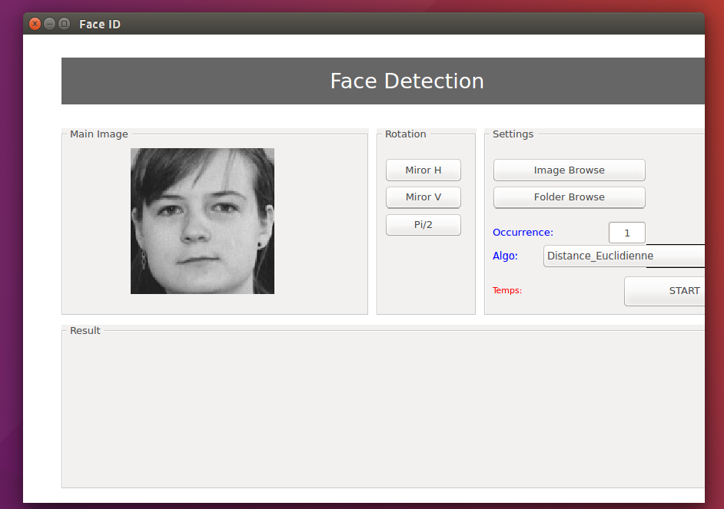

* Au sein du premier panel (Main Image) se trouve l’image principale, celle qui va être comparé aux autres images de la base.
* Le panel suivant, intitulé rotation, possède 3 boutons qui permette de réaliser des traitements sur l’image principale qui sont : la transposition horizontale, la transposition verticale, et pour finir la rotation d’un quart de tour.
* Le panel Result affichera lui les images les plus proches de l’image principale, déterminer suivant l’algorithme choisi et se composera du nombre d’image choisi au préalable.
* Le panel settings a lui pour but d’affiner la méthode de comparaison. Un premier bouton permet de parcourir les fichiers dans le but de sélectionner l’image principale.  
  Le deuxième bouton permet de choisir le répertoire qui servira de base de données aux comparaisons.

On peut ensuite indiquer le nombre d’occurrence souhaité dans les résultats (compris entre 1 et 5).  
Un deuxième bouton de choix permet de choisir l’algorithme que l’on veut utiliser pour la comparaison (Distance Euclidienne ou Histogramme).

Un affichage texte indique le temps qu’à mis la comparaison à s’effectuer.

Pour finir un bouton Start permet de lancer l’algorithme.

Voici un aperçu du panel Result après exécution de l’algorithme :

